**TRƯỜNG ĐẠI HỌC BÁCH KHOA**

**KHOA CÔNG NGHỆ THÔNG TIN**



**DỰ ÁN CÔNG NGHỆ PHẦN MỀM**

**Xây dựng hệ thống Quản lý trung tâm bảo trợ xã hội (trại trẻ mồ côi)**

Người hướng dẫn**: GVC. TS. NGUYỄN VĂN HIỆU**

Sinh viên thực hiện**:**

**Võ Văn Tuấn Anh LỚP:** **21TCLC_DT1 NHÓM: 13B**

**Siphanthong Xanakone LỚP: 22T_DT5 NHÓM: 13B**

**Souvannaphoum Athit LỚP: 22T_DT5 NHÓM: 13B**

**Xaysongkham Phoutthasinh LỚP: 22T_DT5 NHÓM: 13B**

**Đà Nẵng, 05/2024**

# MỤC LỤC

MỤC LỤC 1

DANH MỤC HÌNH VẼ 3

DANH MỤC BẢNG BIỂU 5

MỞ ĐẦU 1

1. QUÁ TRÌNH TRIỂN KHAI 2

2. DANH SÁCH PHÂN CÔNG NHIỆM VỤ 3

2.1. Bảng phân công nhiệm vụ 3

3. TỔNG QUAN ĐỀ TÀI 4

4. CƠ SỞ LÝ THUYẾT 4

4.1. Ý tưởng 4

4.2. Kỹ thuật và công nghệ 5

4.2.1. Ngôn ngữ lập trình và công cụ phát triển: 5

4.2.2. Cơ sở dữ liệu: 5

4.2.3. Quản lý dữ liệu và logic ứng dụng: 5

5. PHÂN TÍCH VÀ THIẾT KẾ HỆ THỐNG 6

5.1. Tác nhân 6

5.2. Phát biểu yêu cầu 8

5.3. Biểu đồ ca sử dụng 9

5.3.1. Use case tổng quan 9

5.3.2. Use case chức năng của Admin 10

5.3.3. Use case chức năng của Staff 13

5.3.4. Use case chức năng của Customer 16

5.4. Biểu đồ hoạt động 17

5.5. Biểu đồ tuần tự 18

5.6. Biểu đồ ERD 19

5.7. Biểu đồ cơ sở dữ liệu quan hệ hoặc cơ sở dữ liệu phẳng 20

5.8. Kiến trúc hệ thống 20

5.8.1. Tổng quan kiến trúc hệ thống: 20

5.8.2. Thành phần hệ thống: 21

5.8.3. Luồng dữ liệu (Data Flow): 21

6. CHƯƠNG TRÌNH VÀ KẾT QUẢ 22

6.1. Giao diện chính 22

6.1.1. Login 22

6.1.2. Quản lý tài khoản (Admin) 24

6.1.3. Giao diện của nhân viên 28

6.1.4. Giao diện của khách 36

6.2. Nhận xét đánh giá 42

7. KẾT LUẬN VÀ HƯỚNG PHÁT TRIỂN 42

7.1. Kết luận 42

7.2. Hướng phát triển: 43

TÀI LIỆU THAM KHẢO 44

# DANH MỤC HÌNH VẼ

Hình 1: Use-case tổng quan 9

Hình 2: Use-case chức năng của Admin 10

Hình 3: Use-case chức năng của nhân viên 13

Hình 4: Use-case chức năng của khách 16

Hình 5: Sơ đồ hoạt động 17

Hình 6: Sơ đồ tuần tự 18

Hình 7: Sơ đồ ERD 19

Hình 8: Sơ đồ cơ sở dữ liệu 20

Hình 9: Giao diện quan lý tài quản (Admin) 24

Hình 10: Giao diện Add staff info 27

Hình 11: Giao diện Add customer info 28

Hình 12Giao diện Quản ly trẻ em (staff) 31

Hình 13: Giao diện Quản lý tình nguyện viên 31

Hình 14: Giao diện Quản lý thiết bị 32

Hình 15: Giao diện Quản lý hoạt động từ thiện (staff) 32

Hình 16: Giao diện Quản lý các sự kiện, vui chơi, dã ngoại (staff) 33

Hình 17: Giao diện Chức năng quản lý hoạt động nhận nuôi trẻ (staff) 33

Hình 18: Giao diện Quản lý hoạt động giới thiệu trẻ vào trung tâm (staff) 34

Hình 19: Giao diện Quản lý thông tin phản hồi (staff) 34

Hình 20: Giao diện thông báo 35

Hình 21: Giao diện thống kê 35

Hình 22: Giao diện Chức năng quản lý số tiền trong trung tâm 36

Hình 23: Giao diện thông báo khách 38

Hình 24: Giao diện thông tin cá nhân 39

Hình 25: Giao diện xem thông trẻ em 39

Hình 26: Giao diện xem thông hoạt động từ thiện 40

Hình 27: Giao diện xem thông các sự kiện, vui chơi, dã ngoại 40

Hình 28: Giao diện xem thông hoạt động nhận nuôi trẻ từ trung tâm 41

Hình 29: Giao diện xem thông hoạt động giới thiệu trẻ vào trung tâm 41

Hình 30: Giao diện xem thông thông tin phản hồi 42

# DANH MỤC BẢNG BIỂU

Bảng 1: Qua trình triển khai. 2

Bảng 2: Phân công nhiệm vụ 3

Bảng 3: Thuật ngữ viết tắt 4

Bảng 4: Mô tả tác nhân 7

Bảng 5: Đăc tả use-case tổng quan của hệ thống 10

Bảng 6: Use-case đặc tả chức năng của Admin 12

Bảng 7: Đăc tả use-case tổng quan chức năng của nhân viên 15

Bảng 8: Đăc tả use-case tổng quan chức năng của khách 17

Bảng 9: Giao diện đăng nhập 22

Bảng 10: Mô tả giao diện trang đăng nhập 23

Bảng 11: Mô tả giao diện trang chủ của Admin 27

Bảng 12: Mô tả giao diện trang chính của nhân viên 30

Bảng 13: Mô tả giao diện chính của khách 38

## 

## 

## 

## 

## 

## MỞ ĐẦU

Trong lĩnh vực quản lý trung tâm bảo trợ xã hội, việc tổ chức và quản lý thông tin về trẻ em mồ côi là rất quan trọng. Hệ thống quản lý được thiết kế như một công cụ hỗ trợ quản lý hiệu quả, giúp cung cấp và theo dõi thông tin về trẻ em, nhân viên và các hoạt động của trung tâm. Mục tiêu của dự án là xây dựng một ứng dụng máy tính giúp quản lý thông tin một cách chính xác và thuận tiện, từ việc quản lý tài khoản đến các hoạt động vui chơi và dã ngoại cho trẻ em.

Hệ thống quản lý được thiết kế để đơn giản hóa quy trình quản lý và cung cấp giao diện dễ sử dụng. Người dùng có thể thực hiện các thao tác như xem, thêm, sửa, xóa thông tin của trẻ em và nhân viên trong trung tâm một cách dễ dàng. Đồng thời, hệ thống cũng cung cấp các chức năng thống kê và tìm kiếm để giúp người quản lý nắm bắt tình hình hoạt động của trung tâm một cách nhanh chóng và hiệu quả.

Tóm lại, việc xây dựng một hệ thống quản lý trung tâm bảo trợ xã hội là một bước tiến quan trọng, giúp nâng cao chất lượng chăm sóc và nuôi dưỡng cho trẻ em mồ côi. Hệ thống này không chỉ giúp tiết kiệm thời gian cho người quản lý mà còn đảm bảo tính chính xác và hiệu quả trong quản lý hoạt động của trung tâm.

## QUÁ TRÌNH TRIỂN KHAI

|  |  |
| --- | --- |
| Ngày | Nội dung công việc |
| 26/01/2024 | Xác định đề tài : Xây dựng hệ thống quản lý trung tâm bảo trợ xã hội (Trại trẻ mồ côi). |
| 27/02/2024 | Tìm hiểu sâu vào đề tài, phân tích và tổng hợp các đối tượng, hành động cần thiết cho hệ thống. |
| 05/03/2024 | Thiết kế cơ sở dữ liệu, tìm hiểu đầy đủ các chức năng của hệ thống. |
| 10/03/2024 | Phân công nhiệm vụ, thực hiện xây dựng các chức năng. |
| 15/04/2024 | Hoàn thành các chức năng cơ bản, tiến hành xây dựng giao diện, nhìn lại các chức năng còn thiếu, tiền hành chỉnh sửa. |
| 17/04/2024 | Ghép các chức năng lại với nhau, hoàn thành hệ thống cơ bản. |
| 04/05/2024 | Hoàn thiện hệ thống, tiếp tục phát triển và phát hiện các mảng chưa hoàn thiện. |
| 10/05/2024 | Làm báo cáo |

Bảng 1: Qua trình triển khai.

## DANH SÁCH PHÂN CÔNG NHIỆM VỤ

### Bảng phân công nhiệm vụ

|  |  |
| --- | --- |
| Nhiệm vụ | Họ Tên |
| Thiết kế những sơ đồ use-case, Databases và  báo cáo | 1. Võ Văn Tuấn Anh 2. Siphanthong Xanakone |
| Code và thiết kế những chức năng:   * **Đăng nhập** * **Đăng xuất** * **Chức năng quản lý tài khoản (Admin)** * **Quản lý thông tin trẻ trong trung tâm** | 1. Võ Văn Tuấn Anh |
| Code và thiết kế những chức năng:   * **Quản lý thông tin  cán bộ, nhân viên trong trung tâm** * **Quản lý trang thiết bị trong trung tâm** * Q**uản lý thông tin các hoạt động từ thiện, ủng hộ tại trung tâm** | 1. Siphanthong Xanakone |
| Code và thiết kế những chức năng:   * Q**uản lý các sự kiện, vui chơi, dã ngoại cho các trẻ em** * **Chức năng quản lý hoạt động nhận nuôi trẻ từ trung tâm** * **Quản lý hoạt động giới thiệu trẻ vào trung tâm** | 1. Souvannaphoum Athit 2. Siphanthong Xanakone |
| Code và thiết kế những chức năng:   * **Quản lý thông tin phản hồi về công tác chăm sóc, nuôi dạy trẻ** * **Chức năng gửi thông báo** * **Chức năng thống kê, tìm kiếm** | 1. Xaysongkham Phoutthasinh 2. Siphanthong Xanakone |

Bảng 2: Phân công nhiệm vụ

## TỔNG QUAN ĐỀ TÀI

Đề tài: Xây dựng hệ thống Quản lý trung tâm bảo trợ xã hội (trại trẻ mồ côi)

Trong dự án này, chúng tôi đã đề xuất xây dựng một hệ thống Quản lý trung tâm bảo trợ xã hội, tập trung vào việc quản lý thông tin về trẻ em mồ côi cũng như nhân viên và hoạt động của trung tâm. Mục tiêu của dự án là tạo ra một công cụ hiệu quả giúp quản lý và theo dõi các hoạt động của trung tâm, cung cấp dữ liệu chính xác và thuận tiện cho người quản lý để đảm bảo việc chăm sóc và nuôi dưỡng trẻ em mồ côi được thực hiện một cách tốt nhất.

* ***Thuật ngữ viết tắt***

|  |  |
| --- | --- |
| Thuật ngữ | Định nghĩa |
| QTV | Quản trị viên |
| NV | Nhân viên |
| TK | Tài khoản |
| VADU | View, Add, Delete, Update |
| DBMS | Database Management System |

Bảng 3: Thuật ngữ viết tắt

## CƠ SỞ LÝ THUYẾT

### Ý tưởng

Đề tài “Xây dựng Hệ thống Quản lý trung tâm Bảo trợ Xã hội” nhằm phát triển một hệ thống quản lý toàn diện cho các trung tâm bảo trợ xã hội, với mục tiêu nâng cao hiệu quả quản lý và dịch vụ chăm sóc đối với các đối tượng cần bảo trợ như trẻ em mồ côi, trẻ em khó khăn,... Hệ thống sẽ tự động hóa các quy trình quản lý thông tin cá nhân, hỗ trợ y tế, giáo dục, phân phối vật phẩm và quản lý nhân viên, giúp giảm bởi công việc thủ công và tăng cường chất lượng dịch vụ. Nhờ vào việc quản lý chặt chẽ thông tin về sức khỏe, giáo dục và các trợ cấp, hệ thống sẽ cung cấp các báo cáo chính xác và minh bạch về tình hình hoạt động của trung tâm. Hệ thống cũng cho phép ban quản lý, nhân viên và các nhà trợ cấp dễ dàng theo dõi và quản lý các hoạt động, đảm bảo sự minh bạch tài chính và tăng cường hiệu quả sử dụng nguồn lực. Với khả năng mở rộng và tích hợp các hệ thống khác, hệ thống này sẽ là một công cụ đắc lực giúp nâng cao cuộc sống của các trẻ em mồ côi, trẻ em khó khăn,....

### Kỹ thuật và công nghệ

#### Ngôn ngữ lập trình và công cụ phát triển:

* C#: Sử dụng ngôn ngữ lập trình C# để xây dựng các ứng dụng trên nền tảng .NET Framework. C# là một ngôn ngữ lập trình hiện đại, mạnh mẽ và dễ tiếp cận, phù hợp cho phát triển ứng dụng doanh nghiệp.
* .NET Framework: Nền tảng phát triển ứng dụng của Microsoft, cung cấp các thư viện và công cụ hỗ trợ việc xây dựng các ứng dụng desktop, web và dịch vụ.
* Visual Studio: Sử dụng Visual Studio làm môi trường phát triển tích hợp (IDE) để viết mã, gỡ lỗi và triển khai ứng dụng.

#### Cơ sở dữ liệu:

* SQL Server: Sử dụng SQL Server làm hệ quản trị cơ sở dữ liệu (DBMS). SQL Server cung cấp khả năng lưu trữ, truy vấn và quản lý dữ liệu mạnh mẽ, bảo mật cao và dễ dàng tích hợp với các ứng dụng .NET.

#### Quản lý dữ liệu và logic ứng dụng:

* Mô hình ba lớp (Three-tier architecture): Ứng dụng được chia thành ba lớp chính:
  + Lớp giao diện (Presentation Layer): Chứa các form và giao diện người dùng.
  + Lớp nghiệp vụ (Business Logic Layer): Chứa các logic nghiệp vụ và xử lý dữ liệu từ lớp giao diện.
  + Lớp dữ liệu (Data Access Layer): Chứa các hàm truy cập và thao tác với cơ sở dữ liệu.

## PHÂN TÍCH VÀ THIẾT KẾ HỆ THỐNG

### Tác nhân

|  |  |  |
| --- | --- | --- |
| TT | Tác nhân | Mô tả |
| 1 | Quản trị viên (Admin) | * Đăng nhập * Quản lý tài khoản thành viên: Xem, thêm, sửa, xóa thông tin và mật khẩu. |
| 2 | Nhân viên (Staff) | * Đăng nhập * Quản lý thông tin trẻ em trong trung tâm: Xem, thêm, sửa, xóa thông tin. * Quản lý thông tin nhân viên, cán bộ trong trung tâm: Xem, thêm, sửa, xóa thông tin. * Quản lý thông tin trang thiết bị trong trung tâm: Xem, thêm, sửa, xóa thông tin. * Quản lý thông tin các hoạt động từ thiện, ủng hộ tại trung tâm: Xem, thêm, sửa, xóa thông tin. * Quản lý thông tin các sự kiện, vui chơi, dã ngoại cho các trẻ em: Xem, thêm, sửa, xóa thông tin. * Quản lý hoạt động nhận nuôi trẻ từ trung tâm: Xem, thêm, sửa, xóa thông tin. * Quản lý thông tin phản hồi về công tác chăm sóc, nuôi dạy trẻ: Xem, Gửi câu trả lời. * Chức năng gửi thông báo. * Chức năng thống kê và tìm kiếm. |
| 3 | Khách (Customer) | * Đăng nhập * Quản lý thông tin trẻ em trong trung tâm: Xem thông tin. * Quản lý thông tin các hoạt động từ thiện, ủng hộ tại trung tâm: Xem thông tin. * Quản lý thông tin các sự kiện, vui chơi, dã ngoại cho các trẻ em: Xem thông tin. * Quản lý hoạt động nhận nuôi trẻ từ trung tâm: Xem thông tin. * Quản lý thông tin phản hồi về công tác chăm sóc, nuôi dạy trẻ: Xem, Gửi câu trả lời. * Chức năng gửi thông báo. * Chức năng thống kê và tìm kiếm. |

Bảng 4: Mô tả tác nhân

### Phát biểu yêu cầu

* Input :
  + Thông tin Trung tâm bảo trợ xã hội
  + Thông tin Người quản lý , Nhân viên , Tình nguyện viên
  + Thông tin người được bảo trợ (trẻ mồ côi, trẻ khó khăn, … )
  + Thông tin các hoạt động tình nguyện, hoạt động gây quỹ, …
  + Thông tin tài chính
  + Thông tin trang thiết bị
* Output :
  + Quản lý thông tin Trung tâm
  + Quản lý thông tin nhân viên
  + Quản lý thông tin Trẻ được bảo trợ
  + Quản lý các hoạt động của Trung tâm
  + Quản lý tài chính
  + Quản lý thiết bị

### Biểu đồ ca sử dụng

#### Use case tổng quan

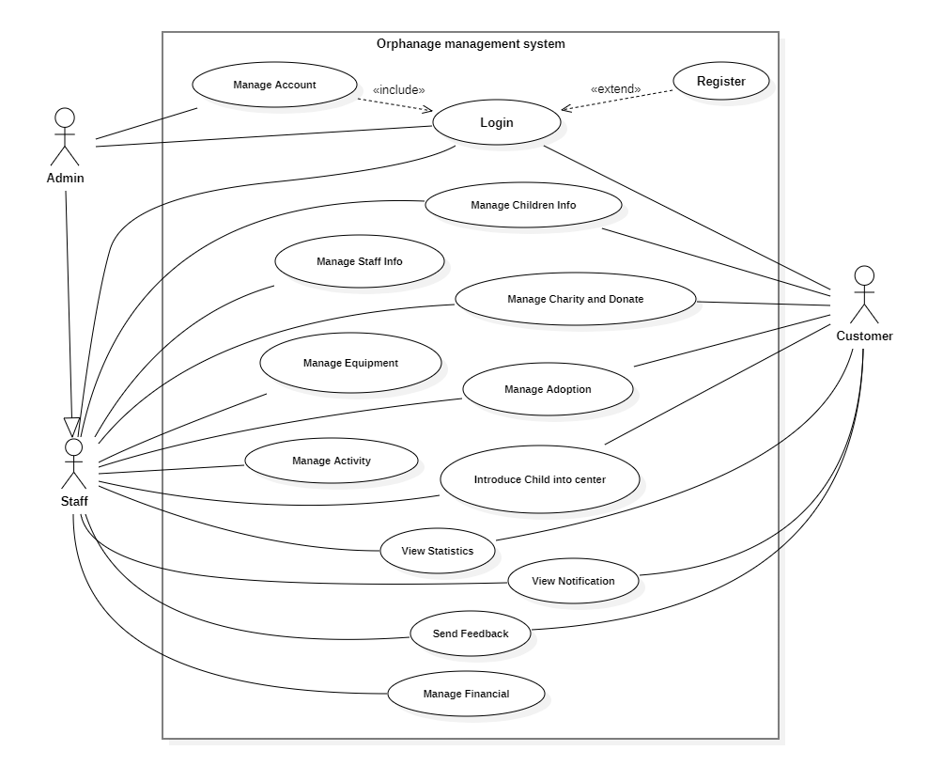

Hình 1: Use-case tổng quan

|  |  |  |  |  |  |  |
| --- | --- | --- | --- | --- | --- | --- |
| **Mã Use case** | **UC001** | | | **Tên Use case** | **Overall** | |
| **Tác nhân** | Khách, Quản trị viên, nhân viên. | | | | | |
| **Mô tả** | Tác nhân đăng nhập vào ứng dụng để sử dụng ứng dụng. | | | | | |
| **Sự kiện kích hoạt** | Nhập username và password, Bấm nút Login để đăng nhập vào hệ thống. | | | | | |
| **Tiền điều kiện** | Tác nhân đăng nhập thành công vào hệ thống | | | | | |
| **Luồng sự kiện chính (Thành công)** |  | **STT** | **Thực hiện bởi** | **Hành động** | |  |
| 1. | Người dùng | Nhập username và password, Bấm nút Login. | |  |
| 2. | Hệ thống | Kiểm tra UserType để xuất hiện những chức năng phù hợp theo UserType. | |  |
| 3. | Người dùng | Chọn chức năng mong muốn | |  |
| 4. | Hệ thống | Xuất thông tin theo chức năng người dùng đã chọn | |  |
| **Luồng sự kiện thay thế** |  | **STT** | **Thực hiện bởi** | **Hành động** | |  |
| 5a. | Hệ thống | Thông báo lỗi nếu thông tin tên hay mật khẩu đối tượng cung cấp không đúng hoặc không trùng khớp | |  |
| **Hậu điều kiện** | Tác nhân đăng nhập được vào hệ thống và sử dụng hệ thống. | | | | | |

Bảng 5: Đăc tả use-case tổng quan của hệ thống

#### Use case chức năng của Admin

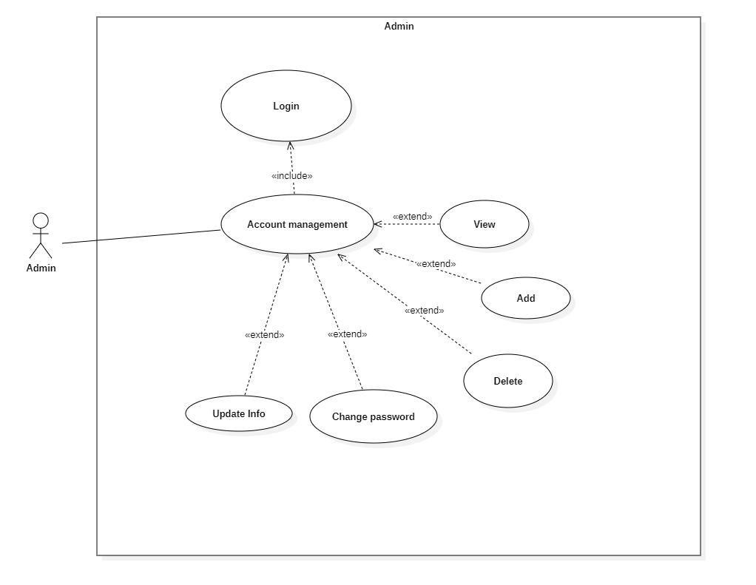

Hình 2: Use-case chức năng của Admin

|  |  |  |  |  |
| --- | --- | --- | --- | --- |
| **Mã Use case** | | **C002** | **Tên Use case** | **Quản lý tài khoản** |
| Tác nhân | | Quản trị viên (admin) | | |
| Mô tả | | Thực hiện các tác vụ như thêm, sửa, xóa, xem tài khoản | | |
| Sự kiện kích hoạt | | Click nút ”add”,” save ” and “ Delete” . | | |
| Tiễn điều kiện | | Đăng nhập thành công | | |
| # Sửa (U-Update):   |  |  |  |  | | --- | --- | --- | --- | | **Luồng sự kiện chính** | **SSTT** | **Thực hiện bởi** | **Hành đồng** | | 11 | GTV | Chọn một tài khoản mong muốn sửa | | 22 | Hệ Thống | Lấy thông tin chi tiết và hiển thị thông tin hiện tại lên giao diện | | 33 | GTV | Chính sửa các thông tin | | 44 | Hệ thống | Kiểm tra các trường nhập dữ liệu | | 55 | Hệ Thống | Cập nhật các thông tin cần chỉnh sửa cà thông báo chính sửa thành công. | | **Luồng sự kiện Thay thế** | 44.a | Hệ Thống | Thông báo lỗi nếu các trường nhập liệu không đúng định dạng | | 55.a | Hệ thống | Thông báo lỗi nếu cập nhật không thành công |   **# Xóa (D- Delete):** | | | | |
| **Luồng sự kiện chính** | | **STT** | **Thực hiện Bởi** | **Hành Động** |
| 1 | GV | Chọn Tài khoản cần xóa |
| 2 | Hệ thống | Hiển thị thông báo yêu cầu người dùng xác nhận xóa |
| 3 | Người dùng | Xác nhận xóa khóa học |
| 4 | Hệ thống | Xóa và thông báo xóa thành công |
| **Luồng sự kiện thay thế** | | 4.a | Hệ thống | Thông báo lỗi nếu xóa không thành công |
| **Hậu điều kiện** | |  |  |  |
| # thêm (A-Add): | | | | |
| |  |  |  |  | | --- | --- | --- | --- | | **Luồng sự kiện chính** | **STT** | **Thực hiện bởi** | **Hành động** | | 1 | QTV | Đặt username và password, bấm nút Add | | 2 | Hệ thống | Hiển thị chức năng thêm mới tài khoản | | 3 | QTV | Nhập các thông tin yêu cầu thêm mới | | 4 | Hệ thống | Kiểm tra các trường nhập liệu | | 5 | Hệ thống | Thêm mới thông tin tài khoản | | **Luồng sự kiện thay thế** | 4.a | Hệ thống | Thông báo lỗi nếu dữ liệu nhập vào không đúng định dạng | | 5.a | Hệ thống | Thông báo lỗi nếu thêm mới không thành công | | | | | |
| # Xem (V-View) | | | | |
| |  |  |  |  | | --- | --- | --- | --- | | **Luồng sự kiện chính** | **STT** | **Thực hiện bởi** | **Hành động** | | 1 | QTV | Đăng nhập vào hệ thống | | 2 | Hệ thống | Hiển thị danh sách tài khoản | | **Luồng sự kiện thay thế** |  |  |  | | | | | |
| Hậu điều kiện | Hiển thị danh sách tài khoản tương ứng với thông tin cần xem; Cập nhật thành công, thông tin mới sẽ được lưu trữ vào hệ thống; Xóa thành công khỏi cơ sở dữ liệu khi không cần thiết; | | | |

Bảng 6: Use-case đặc tả chức năng của Admin

#### Use case chức năng của Staff

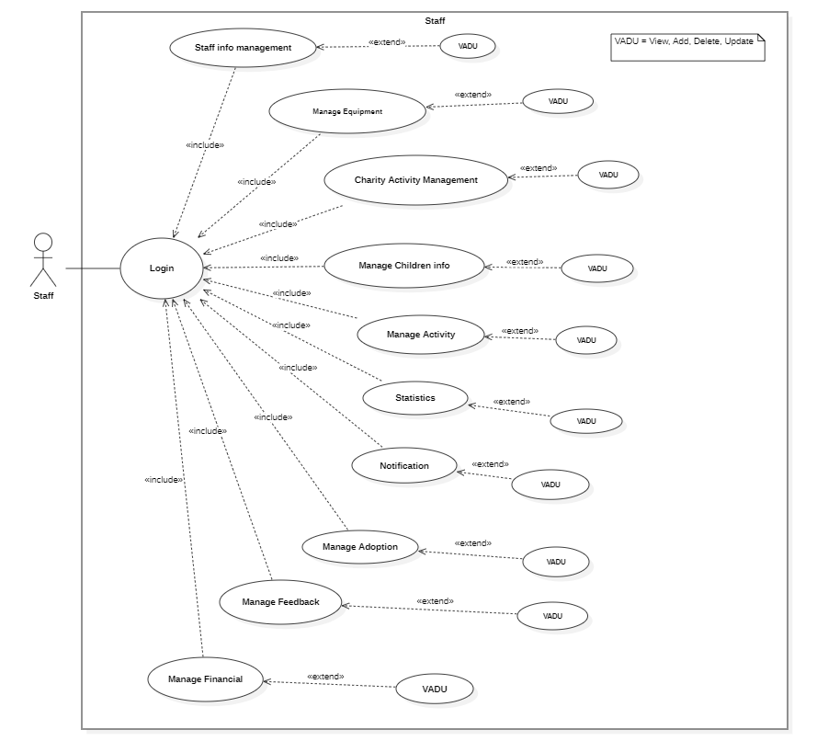

Hình 3: Use-case chức năng của nhân viên

|  |  |  |  |  |
| --- | --- | --- | --- | --- |
| **Mã Use case** | | **C003** | **Tên Use case** | **Chức năng tổng quan của nhân viên** |
| Tác nhân | | Nhân viên (staff) | | |
| Mô tả | | Thực hiện các tác vụ như thêm, sửa, xóa, xem | | |
| Sự kiện kích hoạt | | Click nút ”add”,” save ” and “ Delete” . | | |
| Tiễn điều kiện | | Đăng nhập thành công | | |
| # Sửa (U-Update):   |  |  |  |  | | --- | --- | --- | --- | | **Luồng sự kiện chính** | **SSTT** | **Thực hiện bởi** | **Hành đồng** | | 11 | NV | Chọn một thông tin mong muốn sửa | | 22 | Hệ Thống | Lấy thông tin chi tiết và hiển thị thông tin hiện tại lên giao diện | | 33 | NV | Chính sửa các thông tin | | 44 | Hệ thống | Kiểm tra các trường nhập dữ liệu | | 55 | Hệ Thống | Cập nhật các thông tin cần chỉnh sửa cà thông báo chính sửa thành công. | | **Luồng sự kiện Thay thế** | 44.a | Hệ Thống | Thông báo lỗi nếu các trường nhập liệu không đúng định dạng | | 55.a | Hệ thống | Thông báo lỗi nếu cập nhật không thành công |   **# Xóa (D- Delete):** | | | | |
| **Luồng sự kiện chính** | | **STT** | **Thực hiện Bởi** | **Hành Động** |
| 1 | NV | Chọn thông tin cần xóa |
| 2 | Hệ thống | Hiển thị thông báo yêu cầu người dùng xác nhận xóa |
| 3 | Người dùng | Xác nhận xóa khóa học |
| 4 | Hệ thống | Xóa và thông báo xóa thành công |
| **Luồng sự kiện thay thế** | | 4.a | Hệ thống | Thông báo lỗi nếu xóa không thành công |
| **Hậu điều kiện** | |  |  |  |
| # thêm (A-Add): | | | | |
| |  |  |  |  | | --- | --- | --- | --- | | **Luồng sự kiện chính** | **STT** | **Thực hiện bởi** | **Hành động** | | 1 | NV | Chọn nội dung mong muốn thêm, bấm nút Add | | 2 | Hệ thống | Hiển thị chức năng thêm thông mới | | 3 | NV | Nhập các thông tin yêu cầu thêm mới | | 4 | Hệ thống | Kiểm tra các trường nhập liệu | | 5 | Hệ thống | Thêm thông tin vào CSDL | | **Luồng sự kiện thay thế** | 4.a | Hệ thống | Thông báo lỗi nếu dữ liệu nhập vào không đúng định dạng | | 5.a | Hệ thống | Thông báo lỗi nếu thêm mới không thành công | | | | | |
| # Xem (V-View) | | | | |
| |  |  |  |  | | --- | --- | --- | --- | | **Luồng sự kiện chính** | **STT** | **Thực hiện bởi** | **Hành động** | | 1 | NV | Đăng nhập vào hệ thống và chọn nội dung | | 2 | Hệ thống | Hiển thị danh sách | | **Luồng sự kiện thay thế** |  |  |  | | | | | |
| Hậu điều kiện | Hiển thị danh sách tương ứng với thông tin cần xem; Cập nhật thành công, thông tin mới sẽ được lưu trữ vào hệ thống; Xóa thành công khỏi cơ sở dữ liệu khi không cần thiết; | | | |

Bảng 7: Đăc tả use-case tổng quan chức năng của nhân viên

#### Use case chức năng của Customer

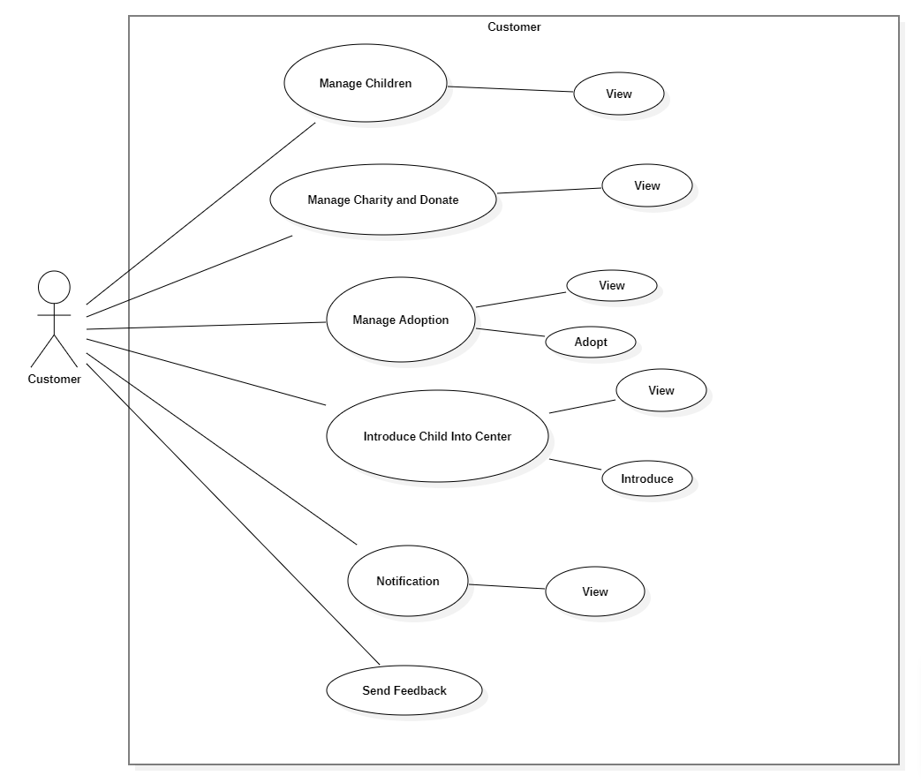

Hình 4: Use-case chức năng của khách

|  |  |  |  |  |
| --- | --- | --- | --- | --- |
| **Mã Use case** | | **C004** | **Tên Use case** | **Chức năng tổng quan của khách** |
| Tác nhân | | Khách (customer) | | |
| Mô tả | | Thực hiện các tác vụ như `xem` | | |
| Sự kiện kích hoạt | | Click nút trên menu. | | |
| Tiễn điều kiện | | Đăng nhập thành công | | |
| # Xem (V-View) | | | | |
| |  |  |  |  | | --- | --- | --- | --- | | **Luồng sự kiện chính** | **STT** | **Thực hiện bởi** | **Hành động** | | 1 | Khách | Đăng nhập vào hệ thống và chọn nội dung | | 2 | Hệ thống | Hiển thị danh sách | | **Luồng sự kiện thay thế** |  |  |  | | | | | |
| Hậu điều kiện | Hiển thị danh sách tương ứng với thông tin cần xem. | | | |

Bảng 8: Đăc tả use-case tổng quan chức năng của khách

### Biểu đồ hoạt động

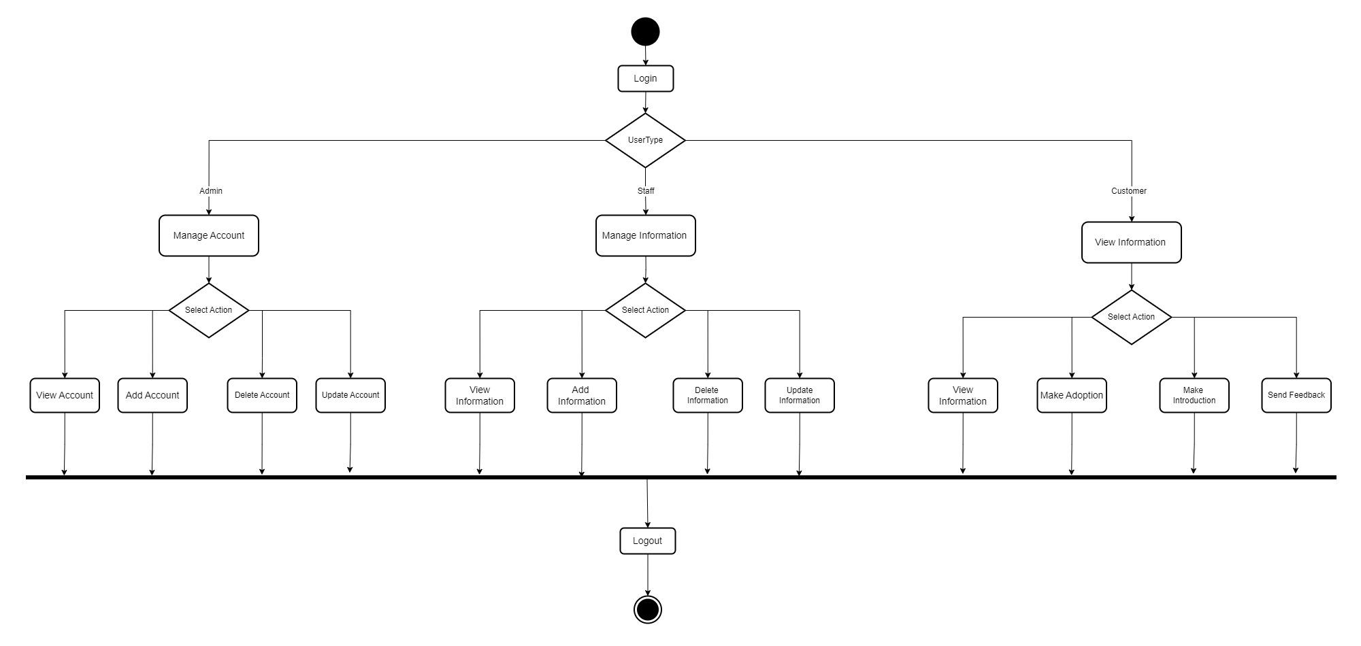

Hình 5: Sơ đồ hoạt động

### Biểu đồ tuần tự

Hình 6: Sơ đồ tuần tự

### Biểu đồ ERDเปิดรูปภาพ

Hình 7: Sơ đồ ERD

### Biểu đồ cơ sở dữ liệu quan hệ hoặc cơ sở dữ liệu phẳng

* Cơ sở dữ liệu

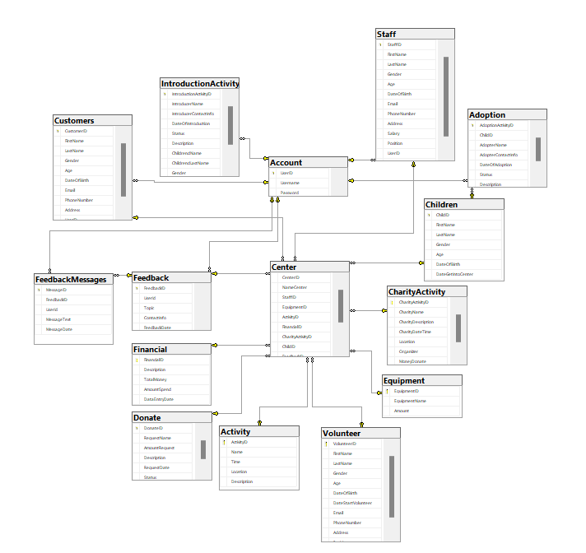

Hình 8: Sơ đồ cơ sở dữ liệu

### Kiến trúc hệ thống

#### Tổng quan kiến trúc hệ thống:

* **Cơ sở dữ liệu (Database):** Lưu trữ tất cả các thông tin liên quan đến trẻ em, nhân viên, trang thiết bị, hoạt động từ thiện, sự kiện, các phản hồi..v.v..

#### Thành phần hệ thống:

* **Backend:**

**Data Access Layer:** Xử lý các yêu cầu từ frontend và tương tác với cơ sở dữ liệu.

**Business Logic Layer:** Xử lý các logic nghiệp vụ, bao gồm xác thực người dùng, xử lý các tác vụ VADU (View, Add, Delete, Update).

* **Frontend Application:**

Được xây dựng bằng các framework của .NET.

Những bảng chính:

* Trang đăng nhập (Login)
* Trang quản lý tài khoản thanh viên
* Trang chính của nhân viên để có thể xem, thêm, sửa, xóa thông tin trong trung tâm
* Trang chính của khách để có thể xem thông tin trong trung tâm

#### Luồng dữ liệu (Data Flow):

1. **Người dùng nhập thông tin đăng nhập:** Thông tin này được gửi đến Data Access Layer của Backend để xác thực.
2. **Xác thực thông tin đăng nhập:** Backend Server kiểm tra thông tin đăng nhập và phản hồi lại kết quả.
3. **Truy vấn thông tin từ cơ sở dữ liệu:** Các yêu cầu về xem, thêm, sửa, xóa thông tin được gửi từ UI đến Data Access Layer và sau đó được xử lý bởi Business Logic Layer.
4. **Phản hồi từ hệ thống:** Kết quả của các thao tác (xem, thêm, sửa, xóa) được gửi từ Backend Server đến UI để hiển thị cho người dùng.

## CHƯƠNG TRÌNH VÀ KẾT QUẢ

### Giao diện chính

#### Login

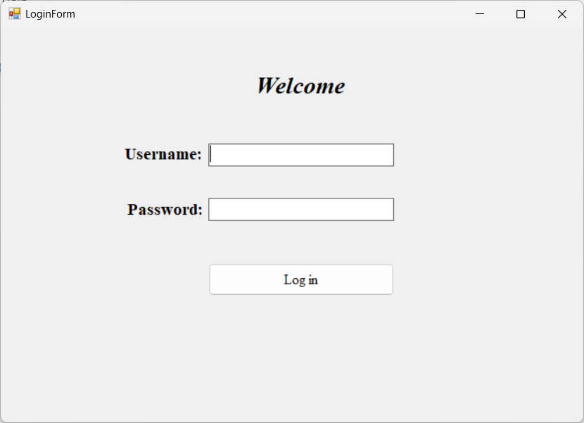

Bảng 9: Giao diện đăng nhập

|  |  |  |  |
| --- | --- | --- | --- |
| **Screen** | **LoginForm** | | |
| Use case ID | UC 001 | | |
| Description | Cho phép đăng nhập tài khoản và sử dụng tài khoản, mật khẩu đã được kích hoạt để đăng nhập sử dụng ứng dụng. | | |
| Screen Access | Trang đăng nhập hiển thị khi khởi động chương trình | | |
| Screen Content | | | |
| Item | Type | Data | Description |
| Username Input | TextBox | String (50) | Trường dành cho phép người dùng nhập username của họ. |
| Password Input | TextBox | String (50) | Trường dành cho phép người dùng nhập mật khẩu của họ. |
| Login Button | Button |  | Một nút để người dùng đăng nhập vào hệ thống. |
| Screen Action | | | |
| Action Name | Description | | Success |
| Login | Khi khách/nhân viên kích vào nút `Log in` thì hệ thống kiểm tra tên tài khoản và mật khẩu tương ứng trùng khớp với dữ liệu trong database và kiểm tra tài khoản đó là của khách hay nhân viên thì cho phép đăng nhập vào hệ thống, còn không thì sẽ thông báo lỗi. Hiển thị màn hình trang chủ của khách/nhân viên | | Hiển thị màn hình trang chủ |

Bảng 10: Mô tả giao diện trang đăng nhập

#### Quản lý tài khoản (Admin)

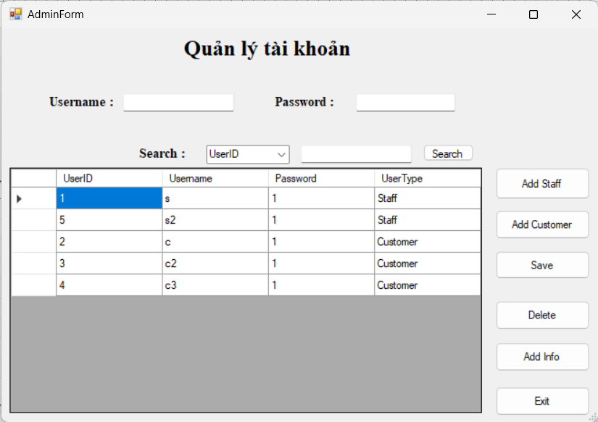

Hình 9: Giao diện quan lý tài quản (Admin)

|  |  |  |  |  |  |  |
| --- | --- | --- | --- | --- | --- | --- |
| **Screen** | **AdminForm** | | | | | |
| Use case ID | UC 002 | | | | | |
| Description | Cho phép quản trị viên có thể xem, thêm, sửa, xóa tài khoản của những thành viên | | | | | |
| Screen Access | Đăng nhập thành công bằng UserType = Admin | | | | | |
| Screen Content | | | | | | |
| Item | Type | | Data | | Description | |
| Username Input | TextBox | | String (50) | | Trường dành cho phép đặt username cho tài khoản mới hoặc hiện username của tk đã tồn tại để sửa. | |
| Password Input | TextBox | | String (50) | | Trường dành cho phép đặt mật khẩu cho tài khoản mới hoặc hiện mật khẩu của tk đã tồn tại để sửa. | |
| cmbSearchBy | ComboBox | |  | | Danh sách tùy chọn loại dữ liệu muốn dùng khi tìm kiếm. | |
| txtSearchValue | TextBox | |  | | Trường dành cho phép thông tin muốn tìm | |
| btnSearch | Button | |  | | Nút tìm kiếm theo thông tin các trường trong tìm kiếm | |
| btnAddStaff | Button | |  | | Nút thêm tài khoản nhân viên mới | |
| btnAddCustomer | Button | |  | | Nút thêm tài khoản khách mới | |
| btnSave | Button | |  | | Nút lưu thông tin tài khoản đã cập nhật | |
| btnDelete | Button | |  | | Nút xóa tài khoản đã chọn | |
| AddInfoBT | Button | |  | | Nút thêm thông tin cá nhân cho tài khoản | |
| btnExit | Button | |  | | Nút đóng form | |
| Danh sách tài khoản | DataGridView | |  | | Hiển thị danh sách tài khoản trong hệ thống | |
| Screen Action | | | | | | |
| Action Name | | Description | | Success | | Failure |
| Search | | Người dùng chọn loại tìm kiếm và nhập thông tin tìm kiếm trong `ccbSearchBy` và `txtSearchValue` sau đó bấm nút `Search` | | Hiển thị thông tin theo các trường trong tìm kiếm | | Hiện thông báo: “Vui lòng chọn trường tìm kiếm và nhập giá trị cần tìm.” |
| Add Staff | | Nhập username và password vào nhưng textbox sau đó bấm nút ` btnAddStaff` | | Hiển thị form `AddStaffForm` | | Hiện thông báo: “Please enter both username and password.” |
| Add Customer | | Nhập username và password vào nhưng textbox sau đó bấm nút ` btnAddCustomer` | | Hiển thị form `AddCustomerForm` | | Hiện thông báo: “Please enter both username and password.” |
| Save | | Cập nhật thông tin username và password trong CSDL nếu có sửa | | Hiện thông báo: “Account updated successfully.” | | - Hiện thông báo: “Vui lòng chọn một nhân viên để cập nhật.”  - Hiện thông báo: “Failed to update account. Please try again.”  - Hiện thông báo: “Thông tin không có sự thay đổi.” |
| Delete | | Xóa tài khoản đã chọn theo row trong DataGridView.  Hệ thống hỏi người dùng để xác nhận rằng chắc chắn muốn xóa, nếu chọn `Yes` thì xóa nếu chọn `No` thì quay lại. | | Hiện thông báo: “Account deleted successfully.” | | Hiện thông báo: “Account deleted successfully.”  Hiện thông báo: “Please select a row to delete.” |
| AddInfo | | Thêm thông tin cá nhân của tài khoản đã chọn theo row trong DataGridView. | | Hiện thị form `AddStaffForm` hoặc `AddCustomerForm` phụ thuộc vào UserType của tài khoản. | | - Hiện thông báo: “Vui lòng chọn một tài khoản.”  - Hiện thông báo: “Không thể tìm thấy thông tin của tài khoản được chọn” |
| Exit | | Đóng form hiện tại | | Quay lại `LoginForm` | |  |

Bảng 11: Mô tả giao diện trang chủ của Admin

##### Giao diện Add staff info

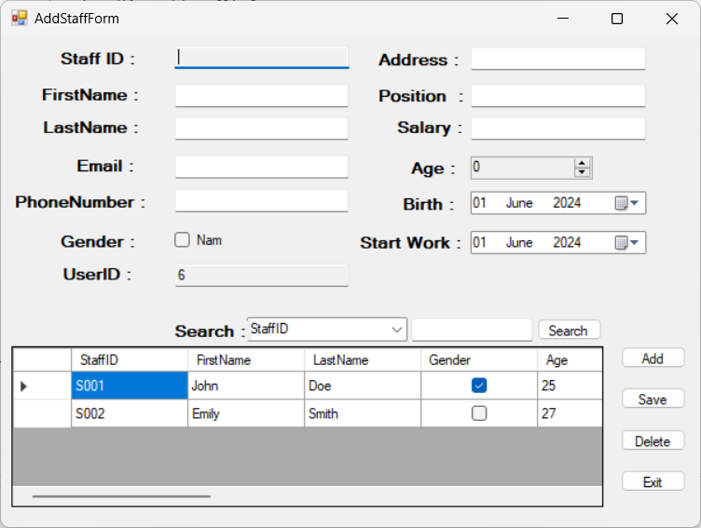

Hình 10: Giao diện Add staff info

##### Giao diện Add customer info

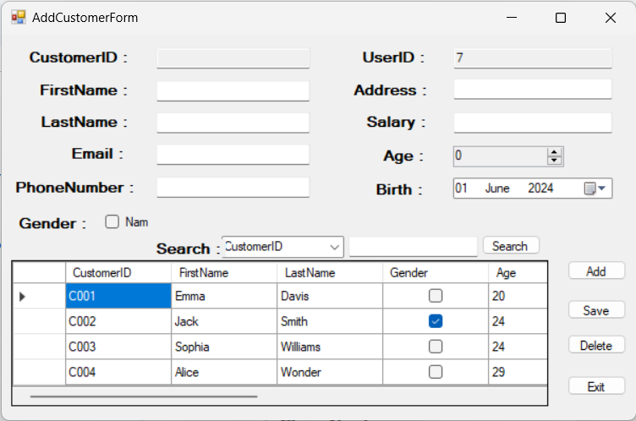

Hình 11: Giao diện Add customer info

#### Giao diện của nhân viên

|  |  |  |  |
| --- | --- | --- | --- |
| **Screen** | **Main** | | |
| Use case ID | UC 003 | | |
| Description | Cho phép nhân viên quản lý những thông tin trong trung tâm | | |
| Screen Access | Đăng nhập thành công bằng UserType = Staff | | |
| Screen Content | | | |
| Item | Type | Data | Description |
| Panel1 | Panel |  | Hiện giao diện của chức năng. |
| HomeButton | Button |  | Một nút để xuất giao diện về thông báo. |
| ChildrenButton | Button |  | Một nút để xuất giao diện về trẻ em. |
| VolunteerButton | Button |  | Một nút để xuất giao tình nguyện viên. |
| EquipmentButton | Button |  | Một nút để xuất giao diện về thiết bị trong trung tâm. |
| ChariyButton | Button |  | Một nút để xuất giao diện về hoạt động từ thiện. |
| ActivityButton | Button |  | Một nút để xuất giao diện về các sự kiện, vui chơi, dã ngoại cho các trẻ em. |
| AdoptionButton | Button |  | Một nút để xuất giao diện về hoạt động nhận nuôi trẻ. |
| IntroducetionButton | Button |  | Một nút để xuất giao diện về giới thiệu trẻ vào trung tâm. |
| FeedbackButton | Button |  | Một nút để xuất giao diện về phản hồi. |
| StatisticsButton | Button |  | Một nút để xuất giao diện về thống kê. |
| FinancialButton | Button |  | Một nút để xuất giao diện về quản lý tiền trong trung tâm. |
| LogoutButton | Button |  | Nút đóng form. |
| Screen Action | | | |
| Action Name | Description | | Success |
| Show Notification | Sử dụng `Panel1` cho khu vực hiển thị. | | Hiển thị giao diện `NotificationControl` |
| Show Children | Sử dụng `Panel1` cho khu vực hiển thị. | | Hiển thị giao diện `ChildrenControl` |
| Show Volunteer | Sử dụng `Panel1` cho khu vực hiển thị. | | Hiển thị giao diện `VolunteerControl` |
| Show Equipment | Sử dụng `Panel1` cho khu vực hiển thị. | | Hiển thị giao diện `EquipmentControl` |
| Show Charity | Sử dụng `Panel1` cho khu vực hiển thị. | | Hiển thị giao diện `CharityControl` |
| Show Activity | Sử dụng `Panel1` cho khu vực hiển thị. | | Hiển thị giao diện `ActivityControl` |
| Show Adoption | Sử dụng `Panel1` cho khu vực hiển thị. | | Hiển thị giao diện `AdoptionControl` |
| Show Introduction | Sử dụng `Panel1` cho khu vực hiển thị. | | Hiển thị giao diện `IntroductionControl` |
| Show Feedback | Sử dụng `Panel1` cho khu vực hiển thị. | | Hiển thị giao diện ` FeedbackControl` |
| Show Financial | Sử dụng `Panel1` cho khu vực hiển thị. | | Hiển thị giao diện ` FinancialControl` |
| Show Statistics | Sử dụng `Panel1` cho khu vực hiển thị. | | Hiển thị giao diện ` StatisticsControl` |
| Logout | Đóng form hiện tại | | Quay lại `LoginForm` |

Bảng 12: Mô tả giao diện trang chính của nhân viên

##### Giao diện Quản lý trẻ em

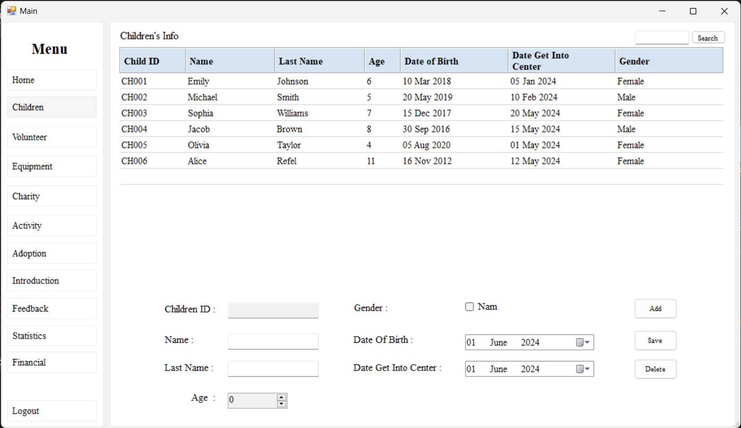

Hình 12Giao diện Quản ly trẻ em (staff)

##### Giao diện Quản lý tình nguyện viên

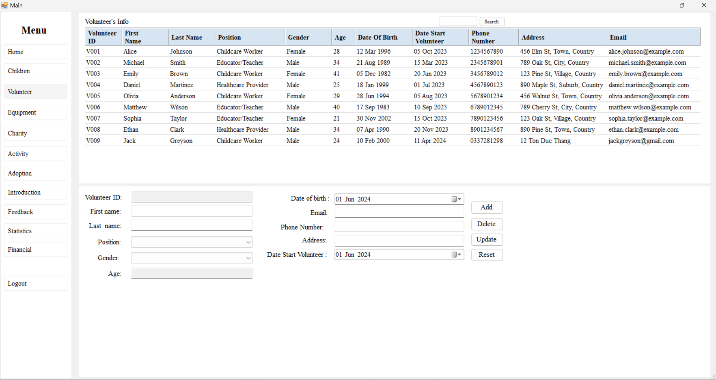

Hình 13: Giao diện Quản lý tình nguyện viên

##### Giao diện Quản lý thiết bị

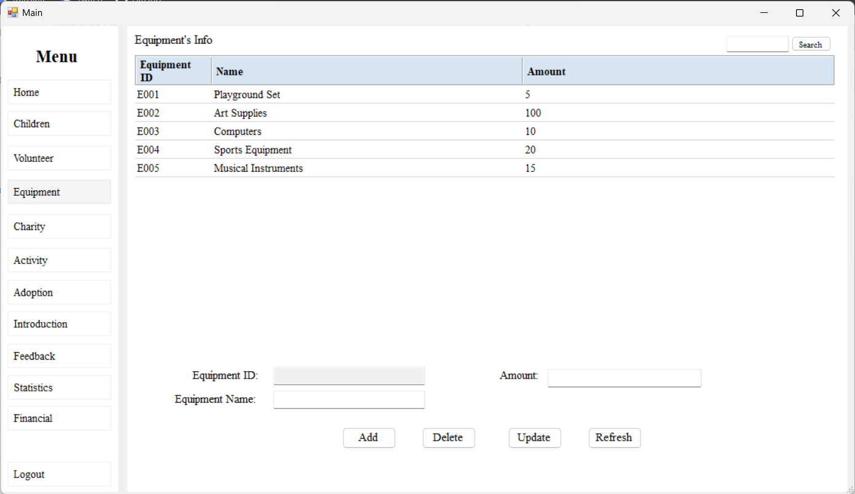

Hình 14: Giao diện Quản lý thiết bị

##### Giao diện Quản lý hoạt động từ thiện

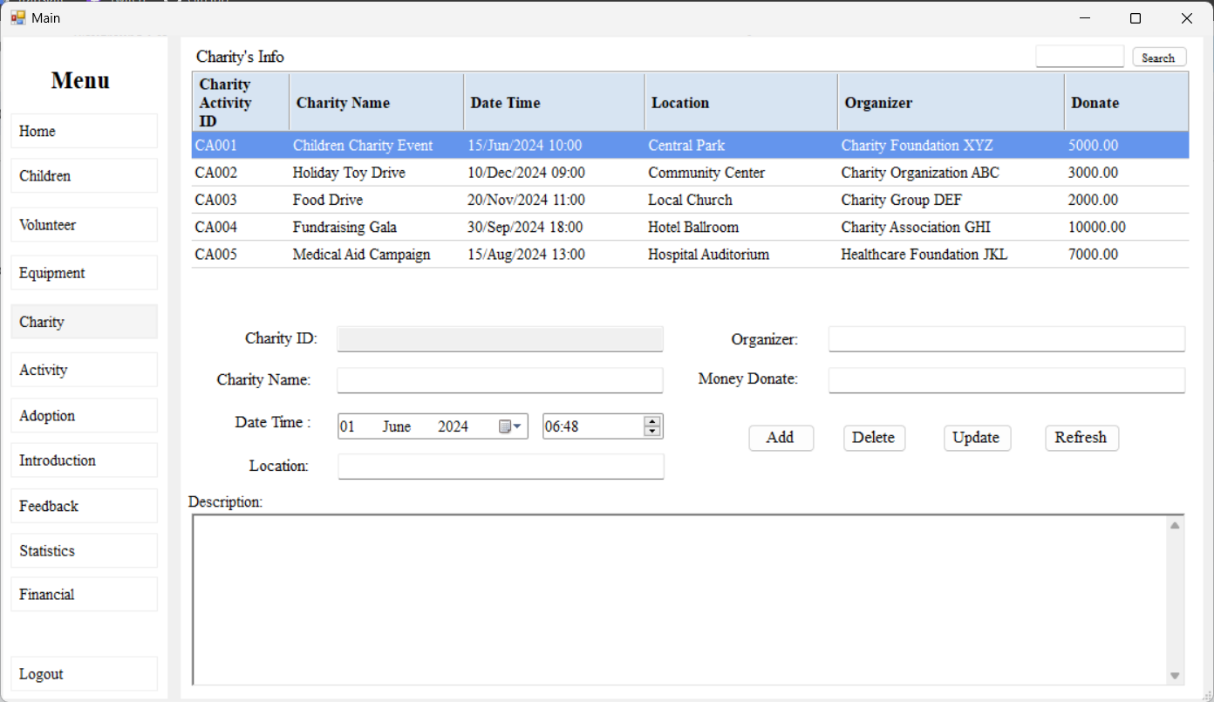

Hình 15: Giao diện Quản lý hoạt động từ thiện (staff)

##### Giao diện Quản lý các sự kiện, vui chơi, dã ngoại cho các trẻ em

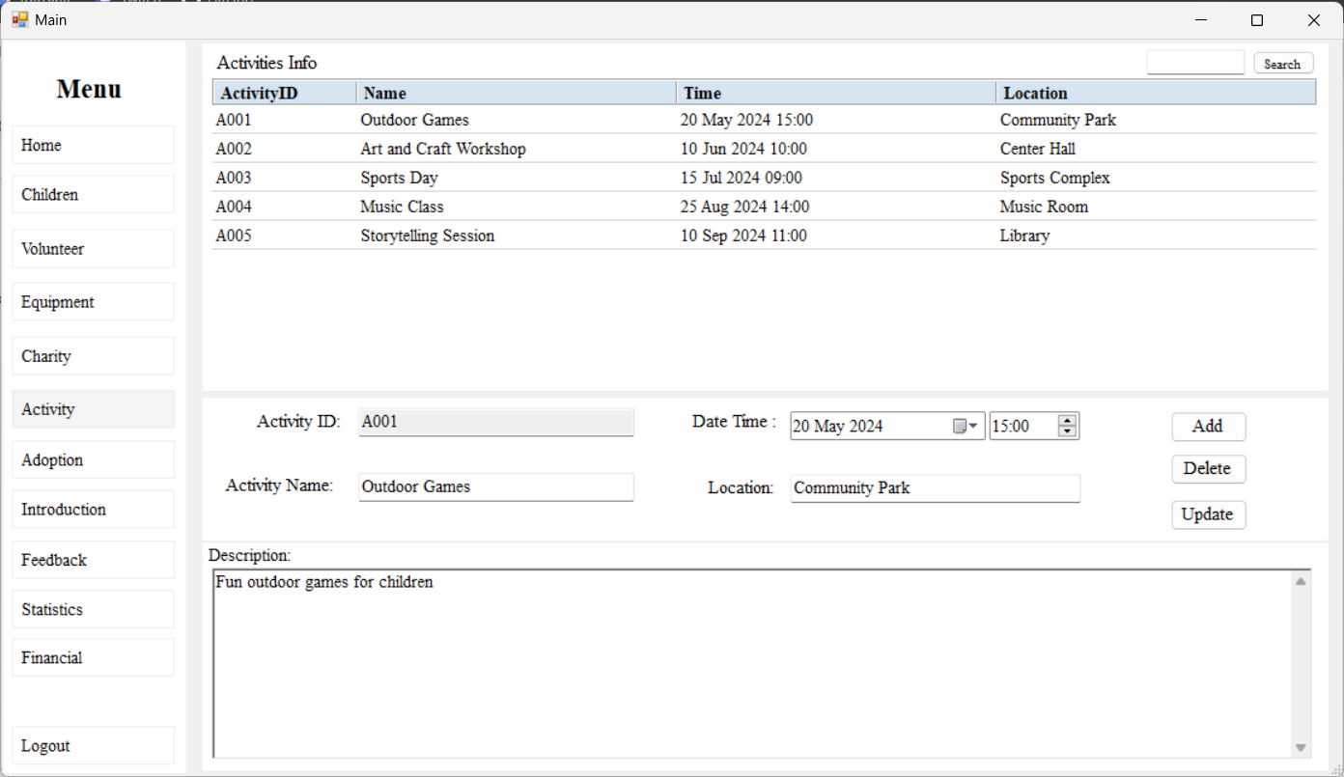

Hình 16: Giao diện Quản lý các sự kiện, vui chơi, dã ngoại (staff)

##### Giao diện Chức năng quản lý hoạt động nhận nuôi trẻ từ trung tâm

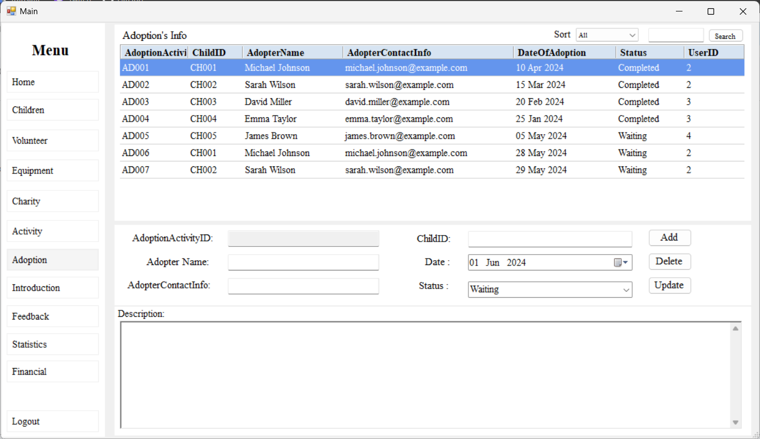

Hình 17: Giao diện Chức năng quản lý hoạt động nhận nuôi trẻ (staff)

##### Giao diện Quản lý hoạt động giới thiệu trẻ vào trung tâm

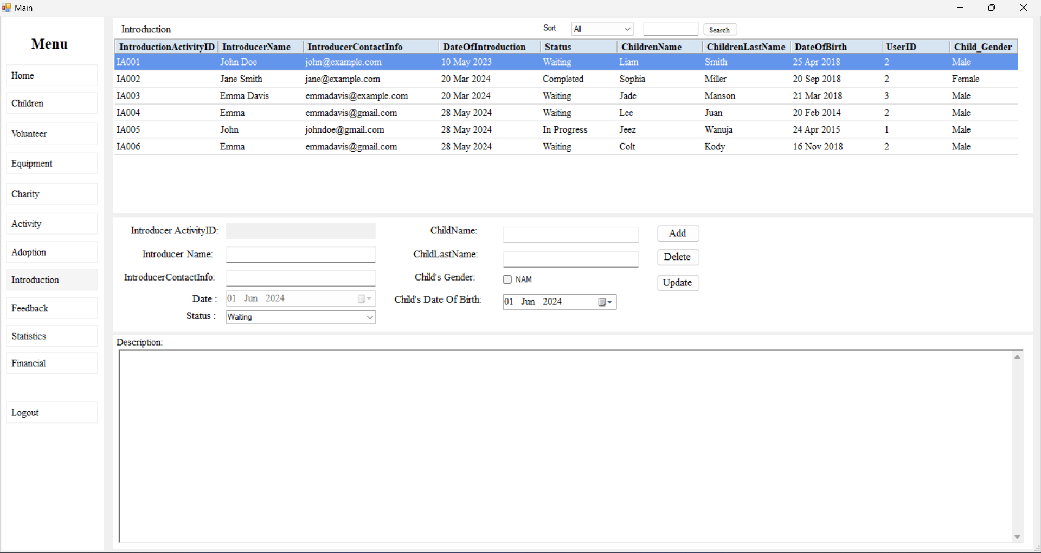

Hình 18: Giao diện Quản lý hoạt động giới thiệu trẻ vào trung tâm (staff)

##### Giao diện Quản lý thông tin phản hồi về công tác chăm sóc, nuôi dạy trẻ

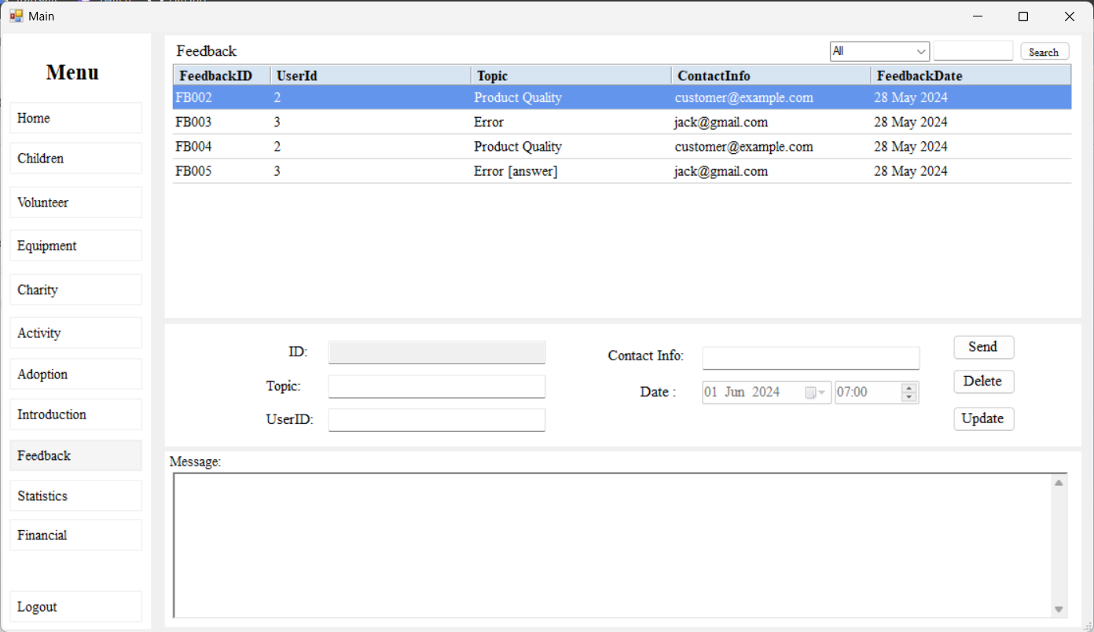

Hình 19: Giao diện Quản lý thông tin phản hồi (staff)

##### Giao diện Thông báo

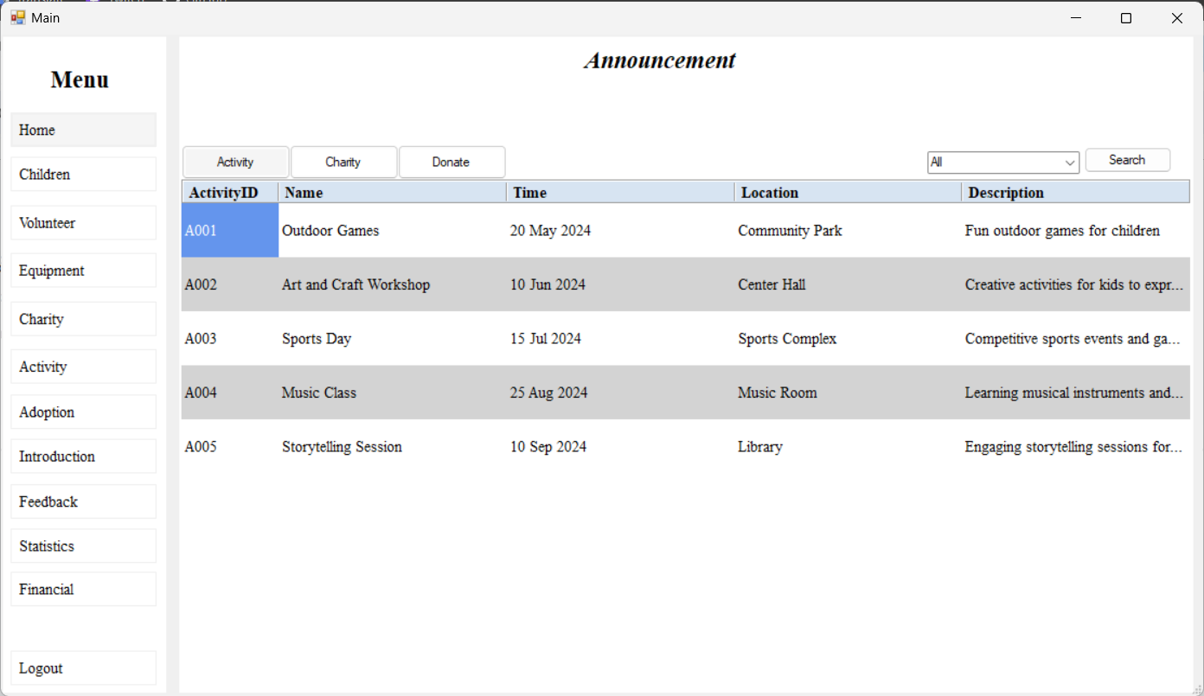

Hình 20: Giao diện thông báo

##### Giao diện Chức năng thống kê, tìm kiếm

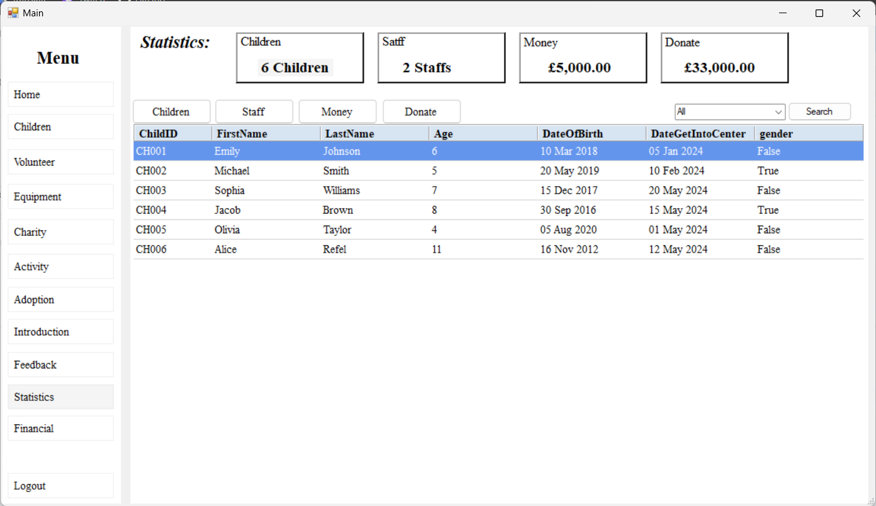

Hình 21: Giao diện thống kê

##### Giao diện Chức năng quản lý số tiền trong trung tâm

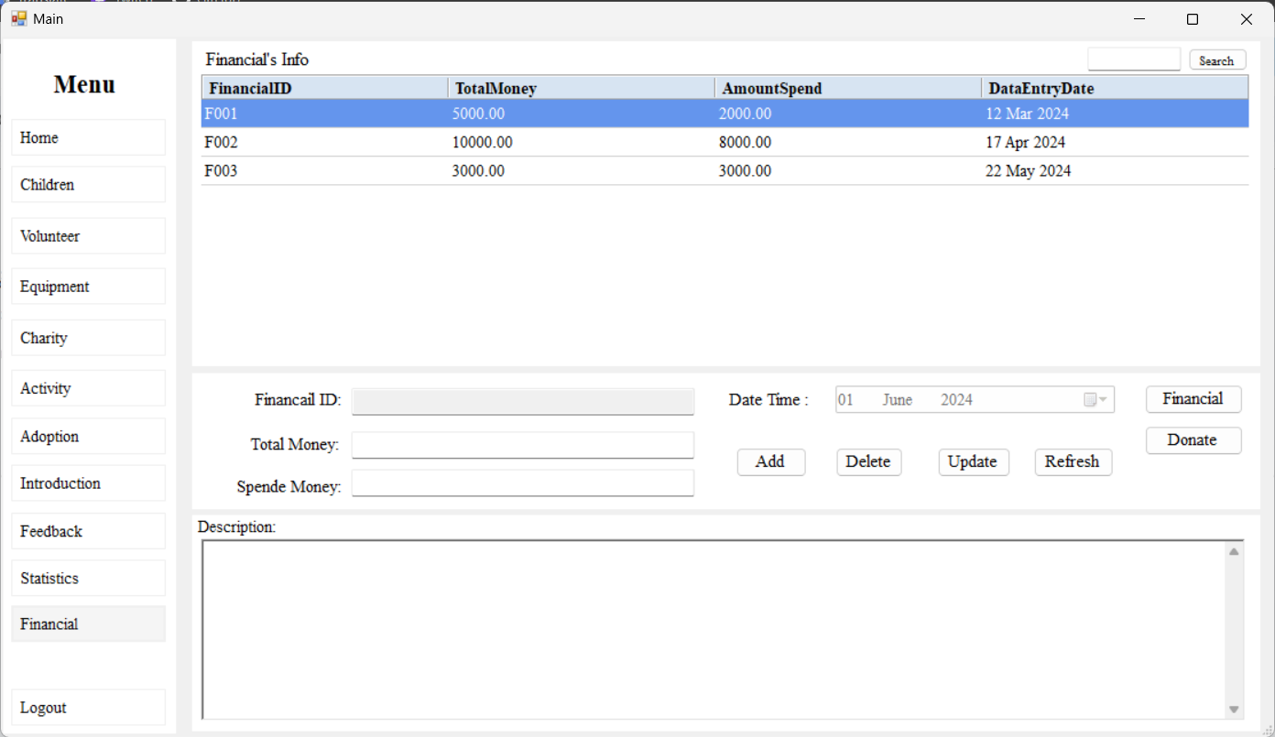

Hình 22: Giao diện Chức năng quản lý số tiền trong trung tâm

#### Giao diện của khách

|  |  |  |  |
| --- | --- | --- | --- |
| **Screen** | **CustomerForm** | | |
| Use case ID | UC 004 | | |
| Description | Cho phép khách xem những thông tin về trung tâm | | |
| Screen Access | Đăng nhập thành công bằng UserType = Customer | | |
| Screen Content | | | |
| Item | Type | Data | Description |
| Panel1 | Panel |  | Hiện giao diện của chức năng. |
| HomeButton | Button |  | Một nút để xuất giao diện về thông báo. |
| ProfileButton | Button |  | Một nút để xuất giao diện về thông tin cá nhân. |
| ChildrenButton | Button |  | Một nút để xuất giao diện về trẻ em. |
| ChariyButton | Button |  | Một nút để xuất giao diện về hoạt động từ thiện. |
| ActivityButton | Button |  | Một nút để xuất giao diện về các sự kiện, vui chơi, dã ngoại cho các trẻ em. |
| AdoptionButton | Button |  | Một nút để xuất giao diện về hoạt động nhận nuôi trẻ. |
| IntroducetionButton | Button |  | Một nút để xuất giao diện về giới thiệu trẻ vào trung tâm. |
| FeedbackButton | Button |  | Một nút để xuất giao diện về phản hồi. |
| LogoutButton | Button |  | Nút đóng form |
| Screen Action | | | |
| Action Name | Description | | Success |
| Show Notification | Sử dụng `Panel1` cho khu vực hiển thị. | | Hiển thị giao diện `NotificationControl` |
| Show Profile | Sử dụng `Panel1` cho khu vực hiển thị. | | Hiển thị giao diện `ProfileControl` |
| Show Children | Sử dụng `Panel1` cho khu vực hiển thị. | | Hiển thị giao diện `ChildrenControl` |
| Show Charity | Sử dụng `Panel1` cho khu vực hiển thị. | | Hiển thị giao diện `CharityControl` |
| Show Activity | Sử dụng `Panel1` cho khu vực hiển thị. | | Hiển thị giao diện `ActivityControl` |
| Show Adoption | Sử dụng `Panel1` cho khu vực hiển thị. | | Hiển thị giao diện `AdoptionControl` |
| Show Introduction | Sử dụng `Panel1` cho khu vực hiển thị. | | Hiển thị giao diện `IntroductionControl` |
| Show Feedback | Sử dụng `Panel1` cho khu vực hiển thị. | | Hiển thị giao diện ` FeedbackControl` |
| Logout | Đóng form hiện tại | | Quay lại `LoginForm` |

Bảng 13: Mô tả giao diện chính của khách

##### Giao diện thông báo

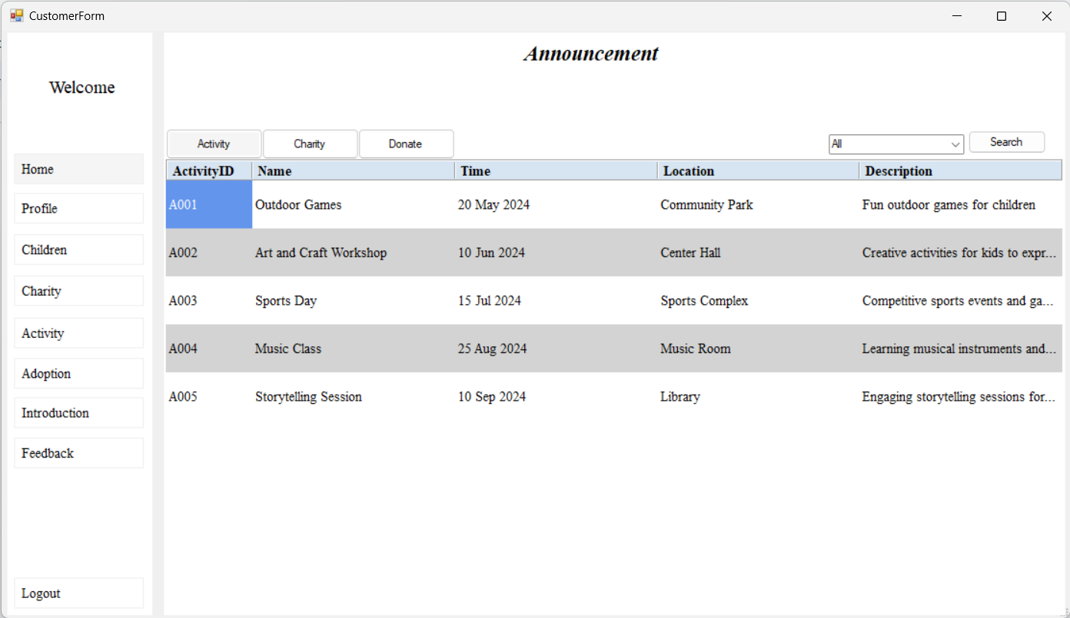

Hình 23: Giao diện thông báo khách

##### Giao diện thông tin cá nhân

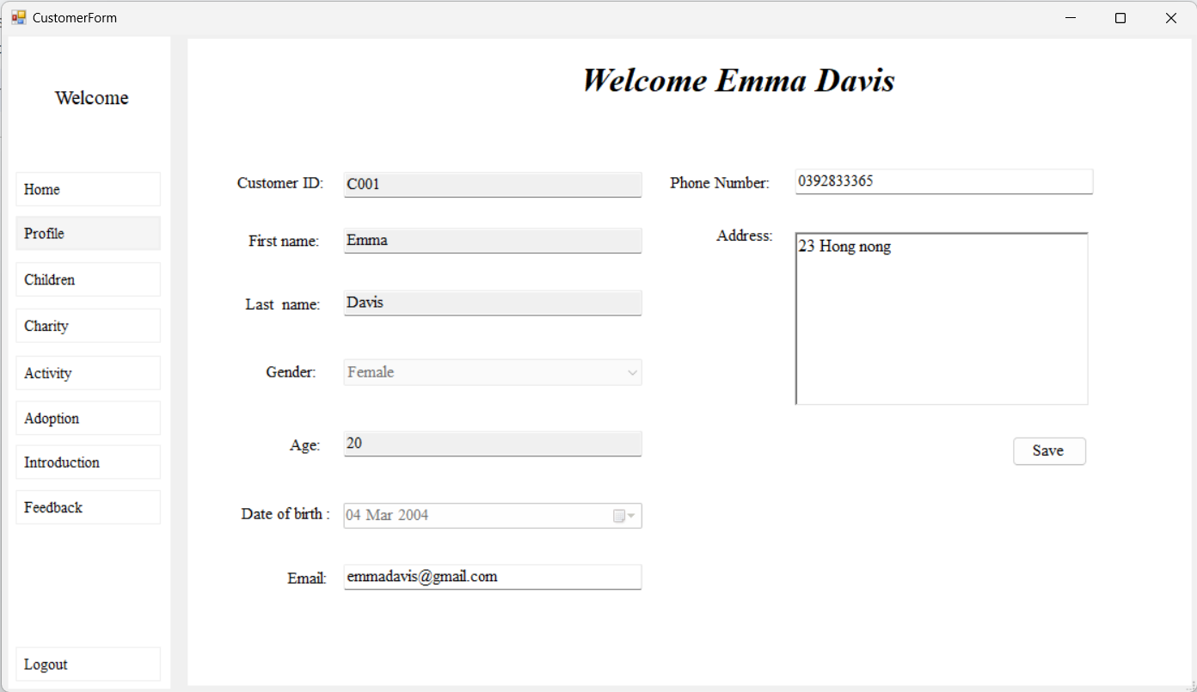

Hình 24: Giao diện thông tin cá nhân

##### Giao diện xem thông trẻ em

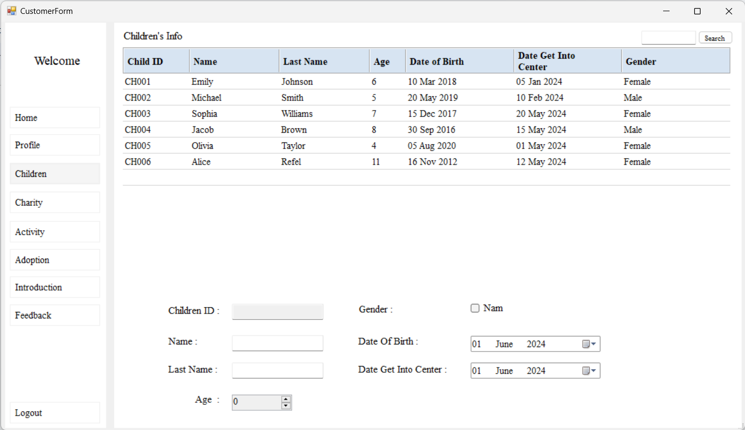

Hình 25: Giao diện xem thông trẻ em

##### Giao diện xem thông hoạt động từ thiện

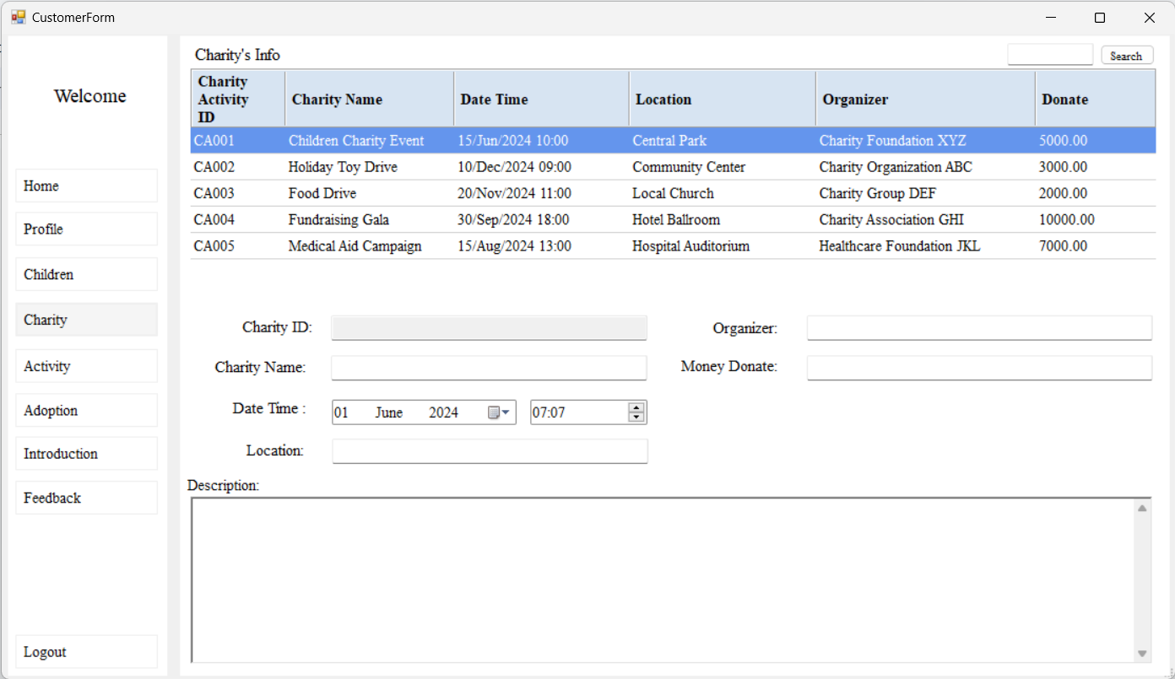

Hình 26: Giao diện xem thông hoạt động từ thiện

##### Giao diện xem thông các sự kiện, vui chơi, dã ngoại cho các trẻ em

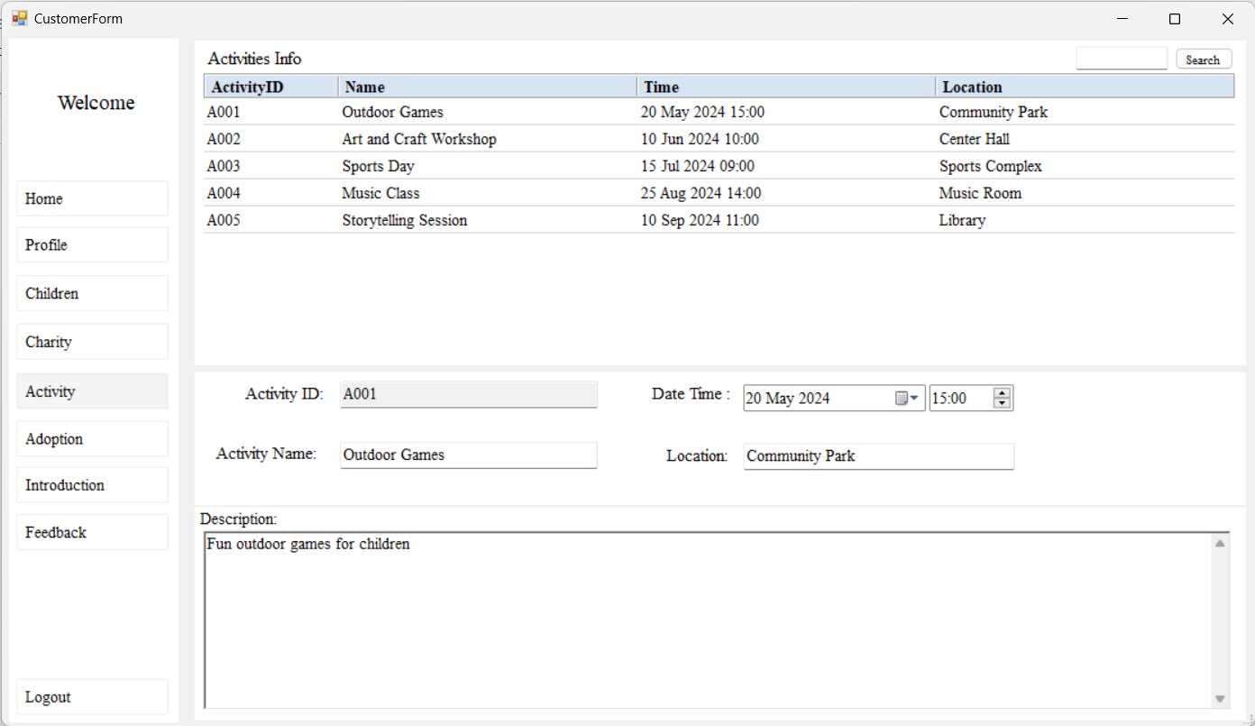

Hình 27: Giao diện xem thông các sự kiện, vui chơi, dã ngoại

##### Giao diện xem thông hoạt động nhận nuôi trẻ từ trung tâm

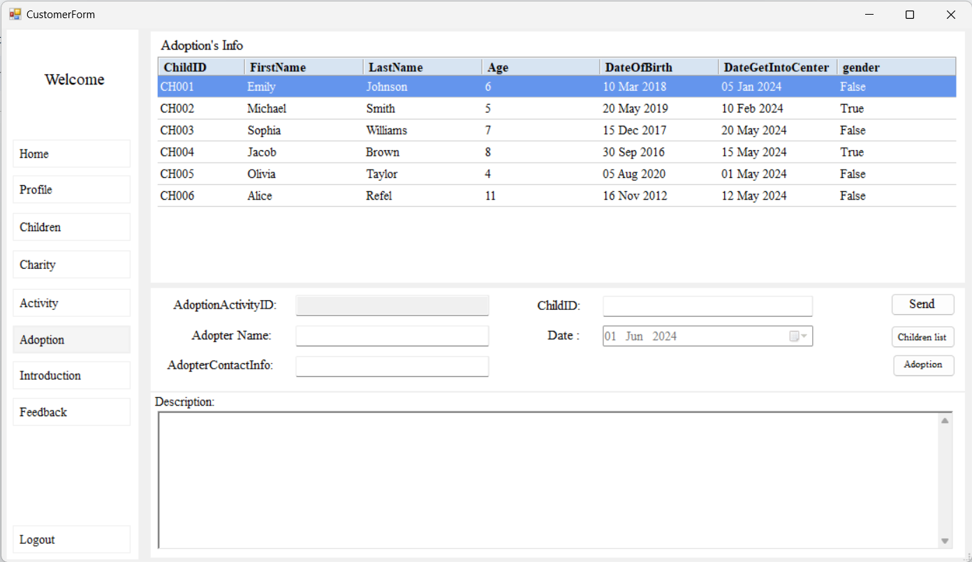

Hình 28: Giao diện xem thông hoạt động nhận nuôi trẻ từ trung tâm

##### Giao diện xem thông hoạt động giới thiệu trẻ vào trung tâm

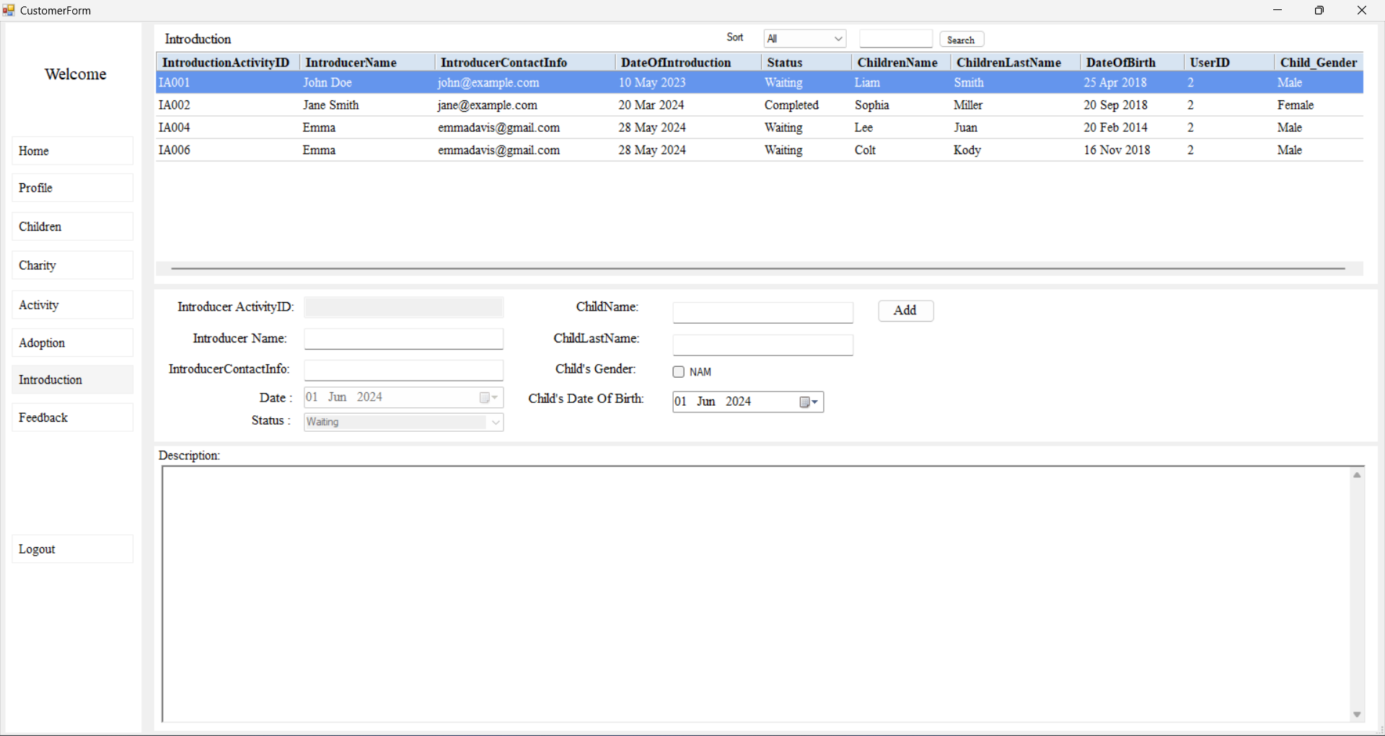

Hình 29: Giao diện xem thông hoạt động giới thiệu trẻ vào trung tâm

##### Giao diện xem thông thông tin phản hồi về công tác chăm sóc, nuôi dạy trẻ

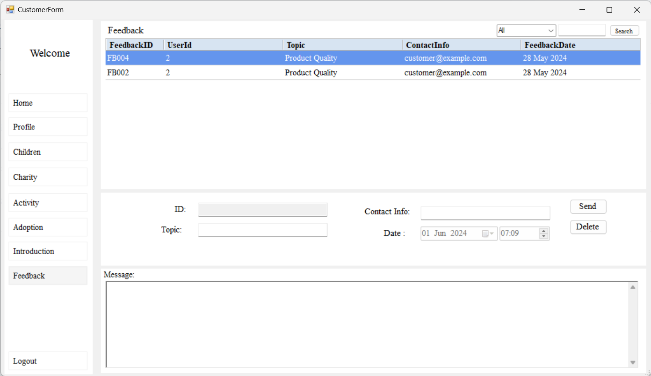

Hình 30: Giao diện xem thông thông tin phản hồi

Chương trình tạo bằng C# .NET Windows Form và User Control.

### Nhận xét đánh giá

Nhận xét và đánh giá về chương trình:

Hệ thống Quản lý trung tâm Bảo trợ Xã hội đã đáp ứng được các mục tiêu đề ra, thực hiện được tất cả các chức năng tự đề ra ban đầu. Ngoài ra, hệ thống còn được phát triển thêm một số khía cạnh khác giúp người dùng có thể dễ dàng tiếp cận thông tin nhằm thể hiện sự minh bạch cho hệ thống, giúp người dùng quản lý một cách chặt chẽ, hiệu quả các tài nguyên của trung tâm.

## KẾT LUẬN VÀ HƯỚNG PHÁT TRIỂN

### Kết luận

Việc xây dựng Hệ thống Quản lý Trung tâm bảo trợ Xã hội đã đáp ứng được các mục tiêu đề ra, bao gồm tự động hóa quy trình quản lý, nâng cao hiệu quả và chất lượng dịch vụ, và đảm bảo tính minh bạch trong quản lý tài chính và nguồn lực. Hệ thống này không chỉ giúp giảm bớt công việc thủ công mà còn cung cấp các bảo mật chính xác, hỗ trợ tốt cho việc ra quyết định của ban quản lý. Nhờ vào các tính năng quản lý thông tin cá nhân , y tế, giáo dục và phân phối vật phẩm, hệ thống đã tạo ra một môi trường quản lý toàn diện và hiệu quả cho các trung tâm bảo hiểm xã hội.

### Hướng phát triển:

* Tích hợp AI và Machine Learning giúp cải thiện hiệu suất quản lý.
* Mở rộng thêm các tính năng giao tiếp trực tuyến, cho phép người dùng và nhân viên cập nhật nhanh chóng nhất các tình hình.
* Phát triển thêm các ứng dụng di động để có thể sử dụng ứng dụng mọi lúc, mọi nơi.
* Tăng cường thêm bảo mật để đảm bảo tài nguyên của hệ thống.

## TÀI LIỆU THAM KHẢO

1. Tài liệu của các thầy cô giáo, trường Đại học Bách Khoa - Đại học Đà Nẵng.
2. Cơ bản của ngôn ngữ C#: https://www.w3schools.com/cs/index.php